 | 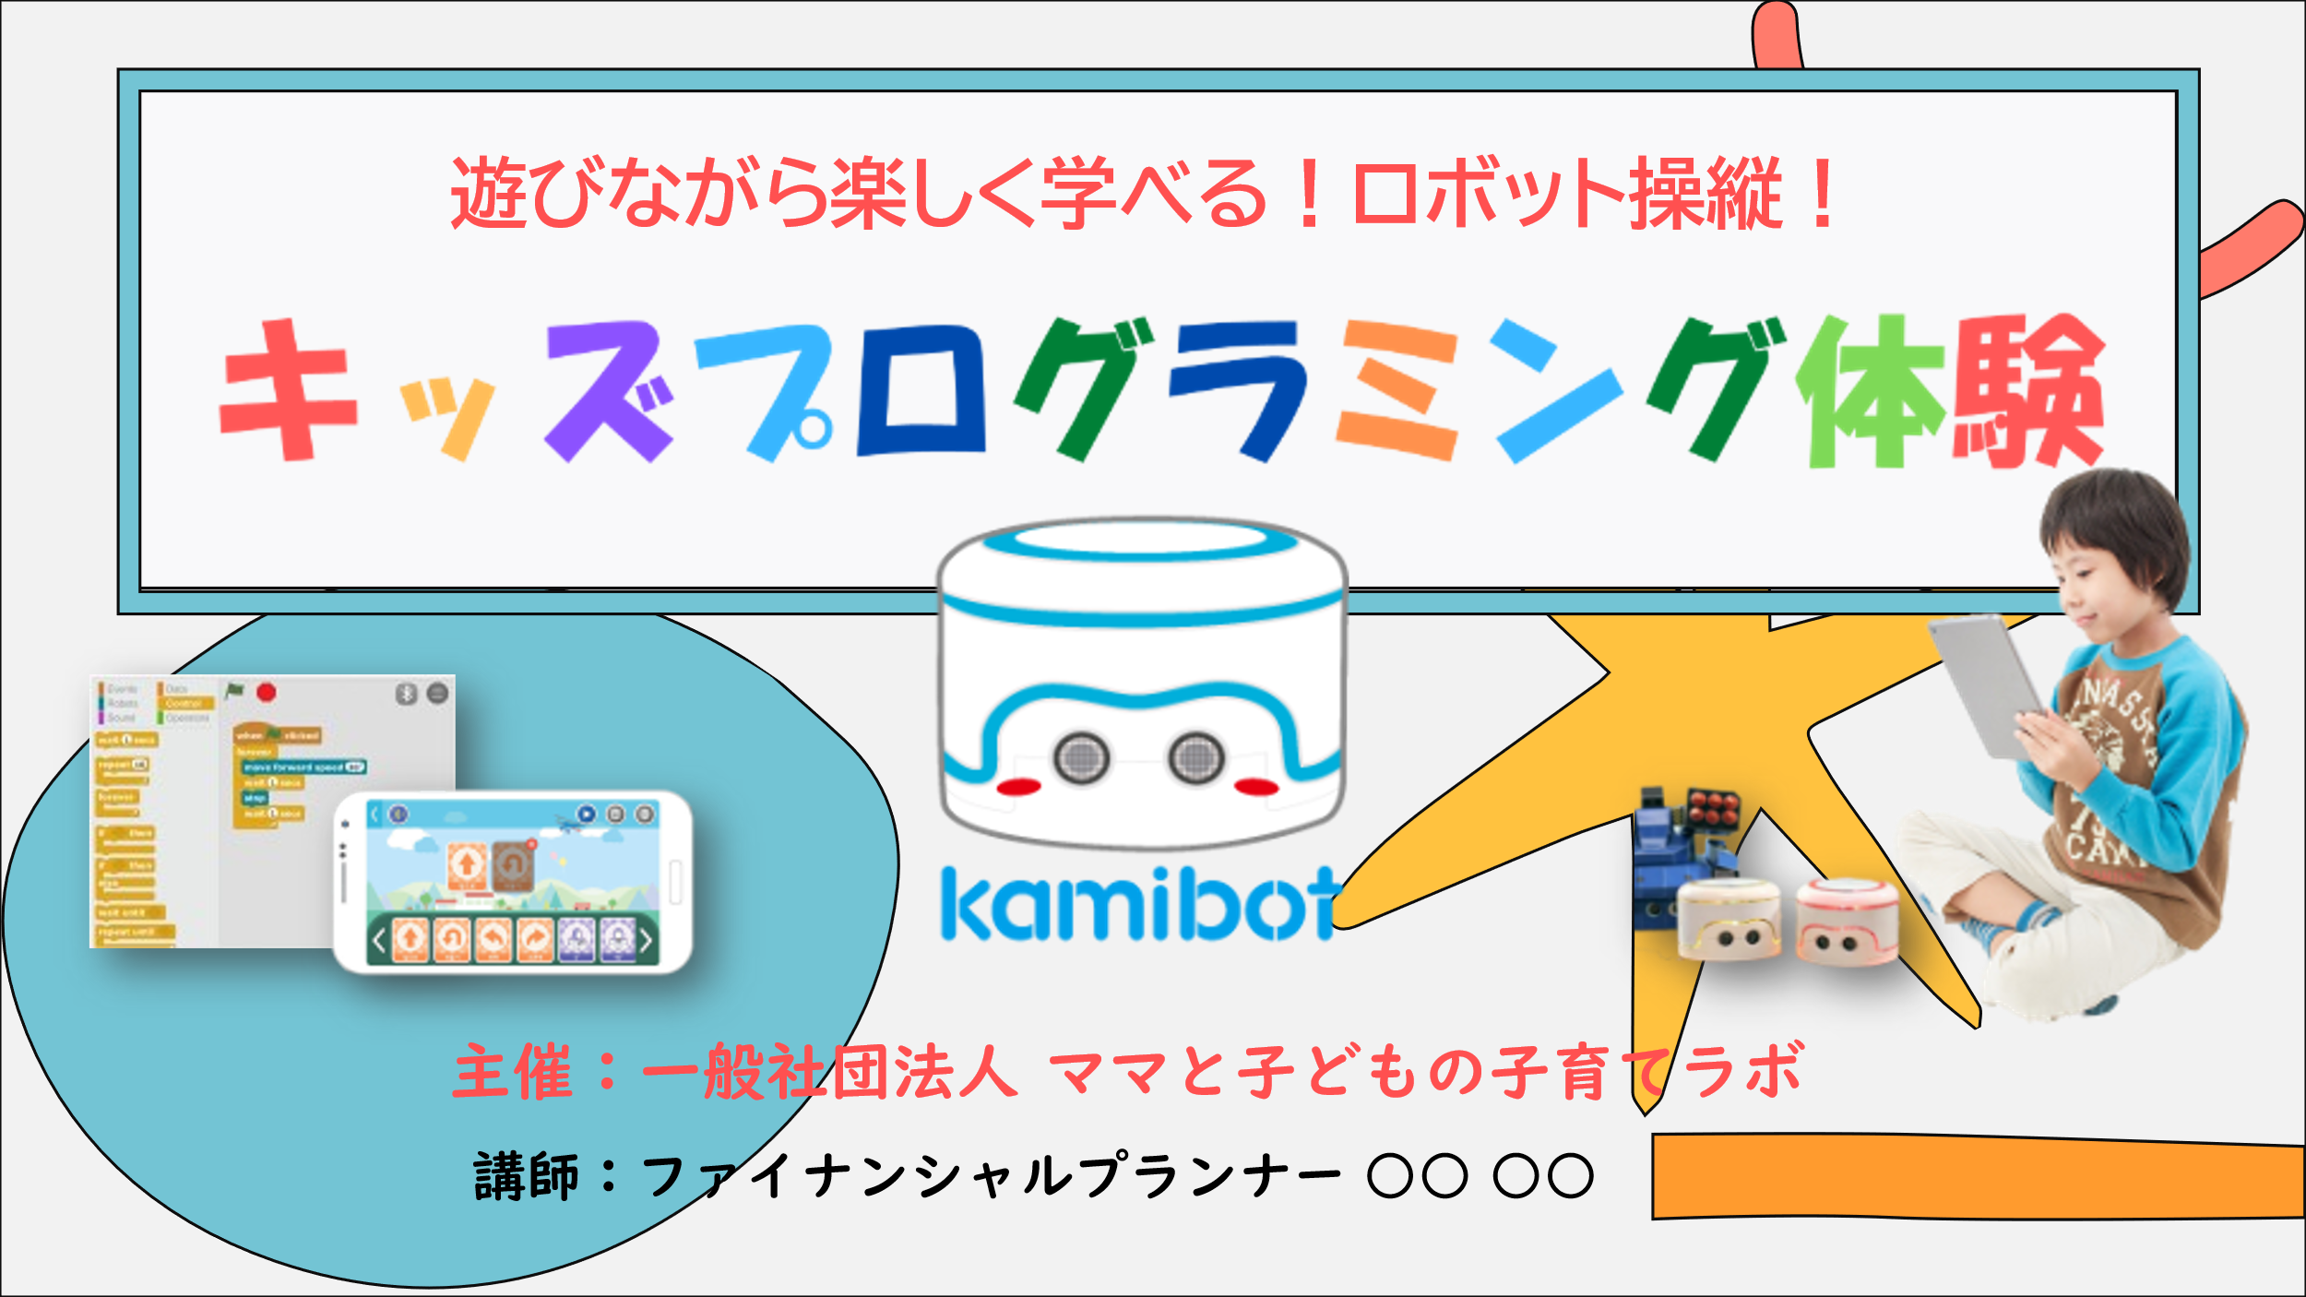 | とにかく元気よく、緊張している子どもの緊張をほぐし、楽しませることを最優先。笑顔で。  おはようございます！（こんにちは！）  今日はみんな何の勉強しに来た～？？  ▶プログラミングー！！  ありがとう～！  そうだよね、プログラミングの勉強しにきたよね～  そしたらみんなに質問です！  プログラミングって何ですか～？？  ▶ …
 | 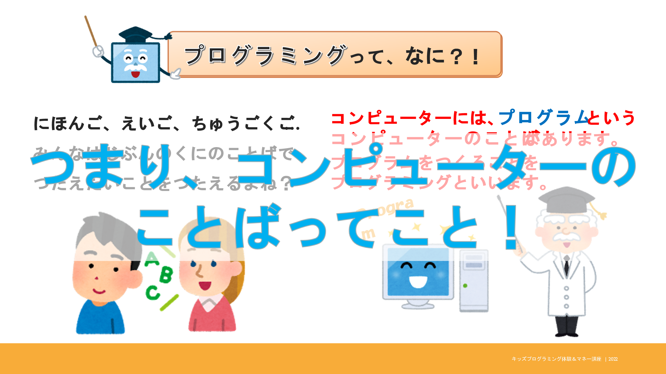 | みんなはいつも日本語を話してるよね？  アメリカの人は～？・・・英語を話すよね？  中国の人は～？・・・中国語を話すよね？  みんなは伝えたいことを、自分の国の言葉で伝えるよね？  コンピュータにはプログラムというコンピュータの言葉があります。  そしてプログラムを作ることを「プログラミング」って言います。つまり、  プログラミングって、コンピュータの言葉だって事を今日は覚えて帰ってください。わかった人―？
 | 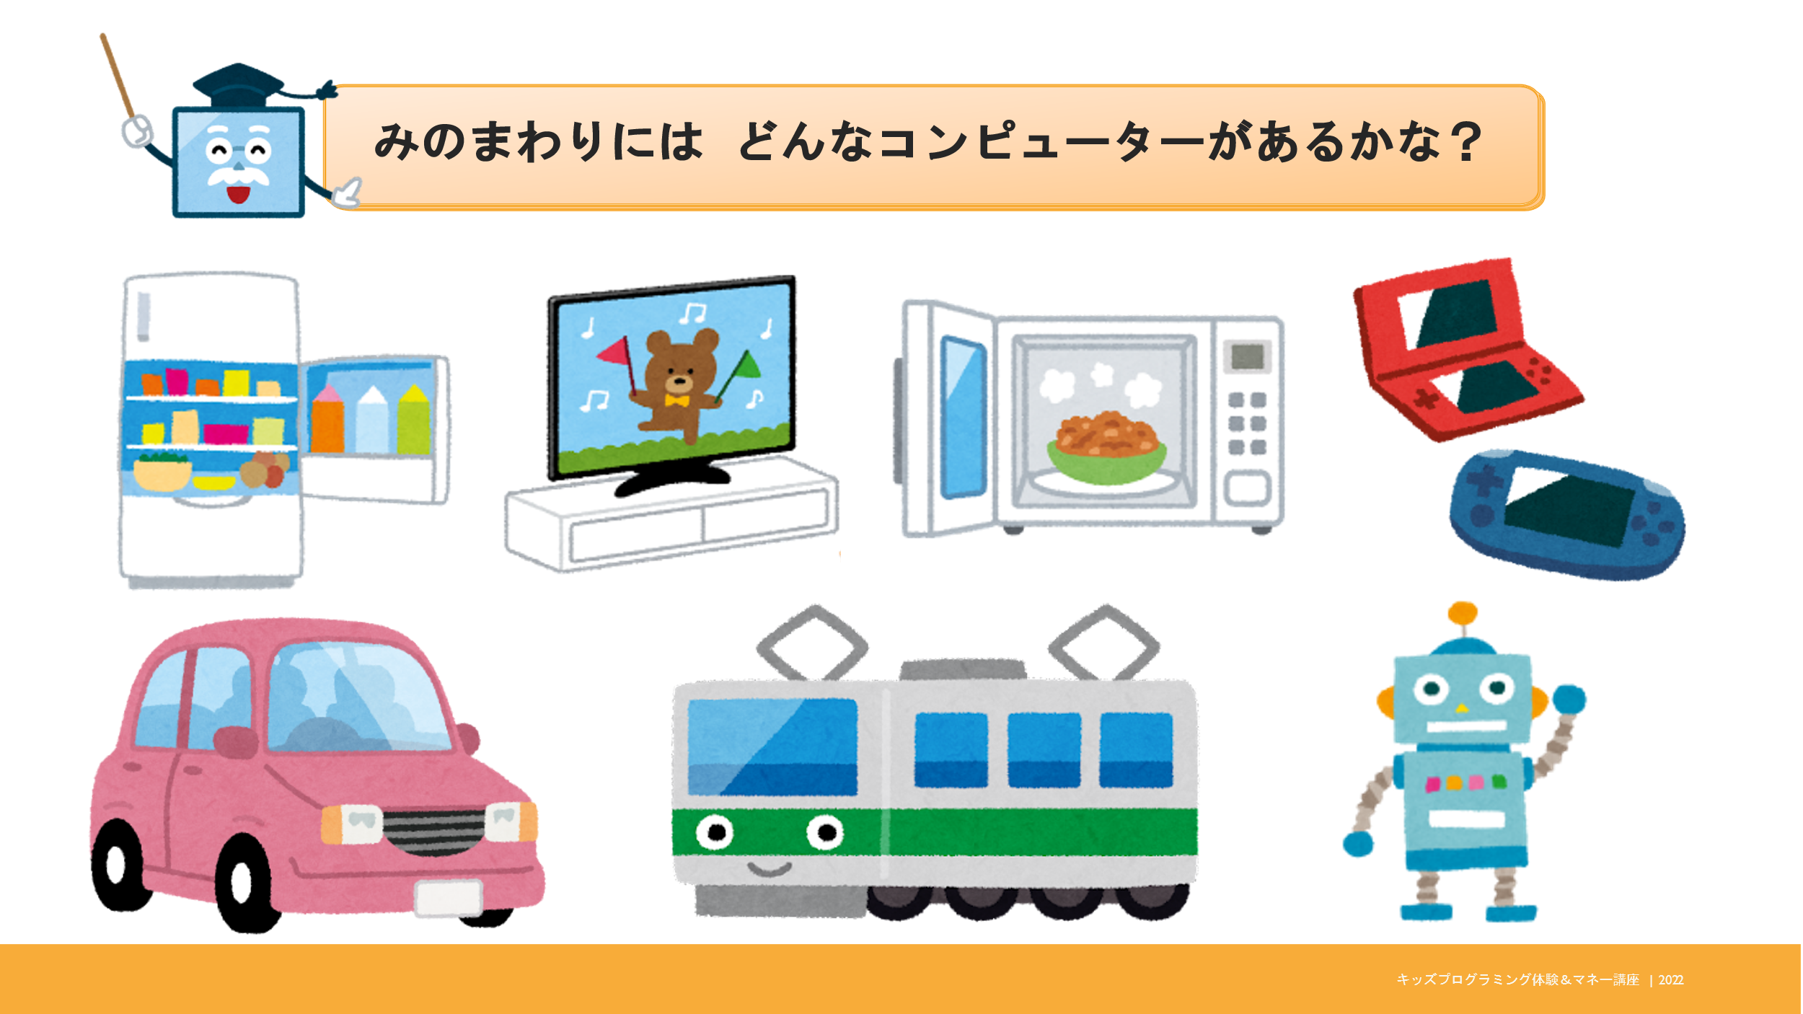 | そしたら、またみんなに質問です！  自分の周りにはどんなコンピュータがありますか？？  これなに？これなに？  ▶ゲーム！パソコン！テレビ！冷蔵庫！ｅｔｃ・・・  色んなものにコンピュータが入ってるね～

 | 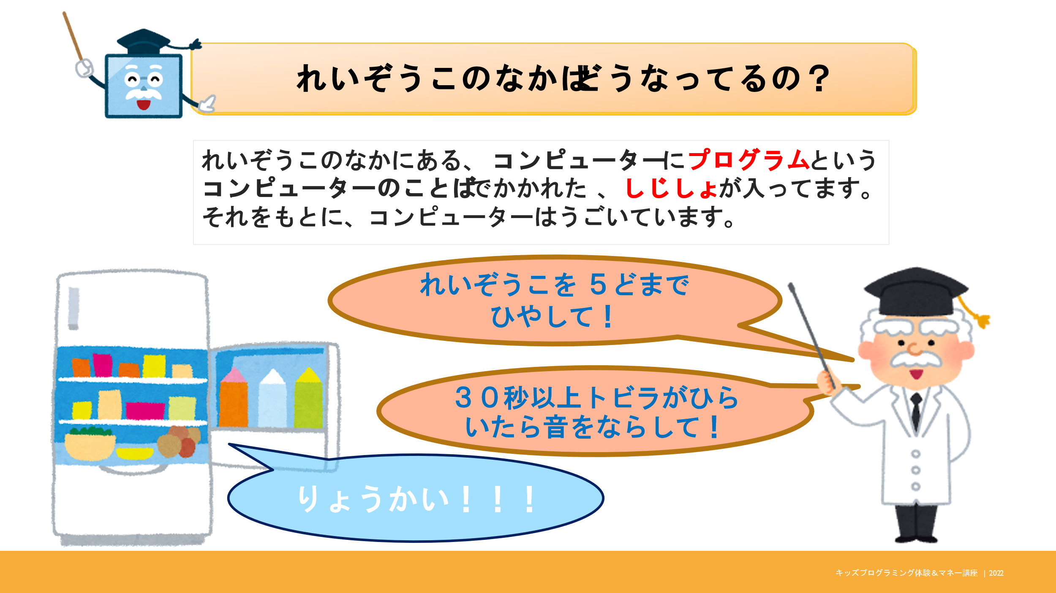 | 例えば家にある冷蔵庫！  冷蔵庫の中にはプログラムっていうコンピュータの言葉で書かれた「指示書」が入っています。  「冷蔵庫の中を5℃まで冷やして！」とか  「30秒以上扉が開いていたら音を鳴らして！」とか  全部コンピュータの言葉でプログラミングしてあるからその通りに動いてくれるんだよね～。  今日はみんなにもコンピュータをプログラミングして、実際にロボットを動かしてもらおうと思います。  その前にちょっと練習！  どんな風に指示を送ったらいいか？を一緒にやっていこうと思います～。
 | 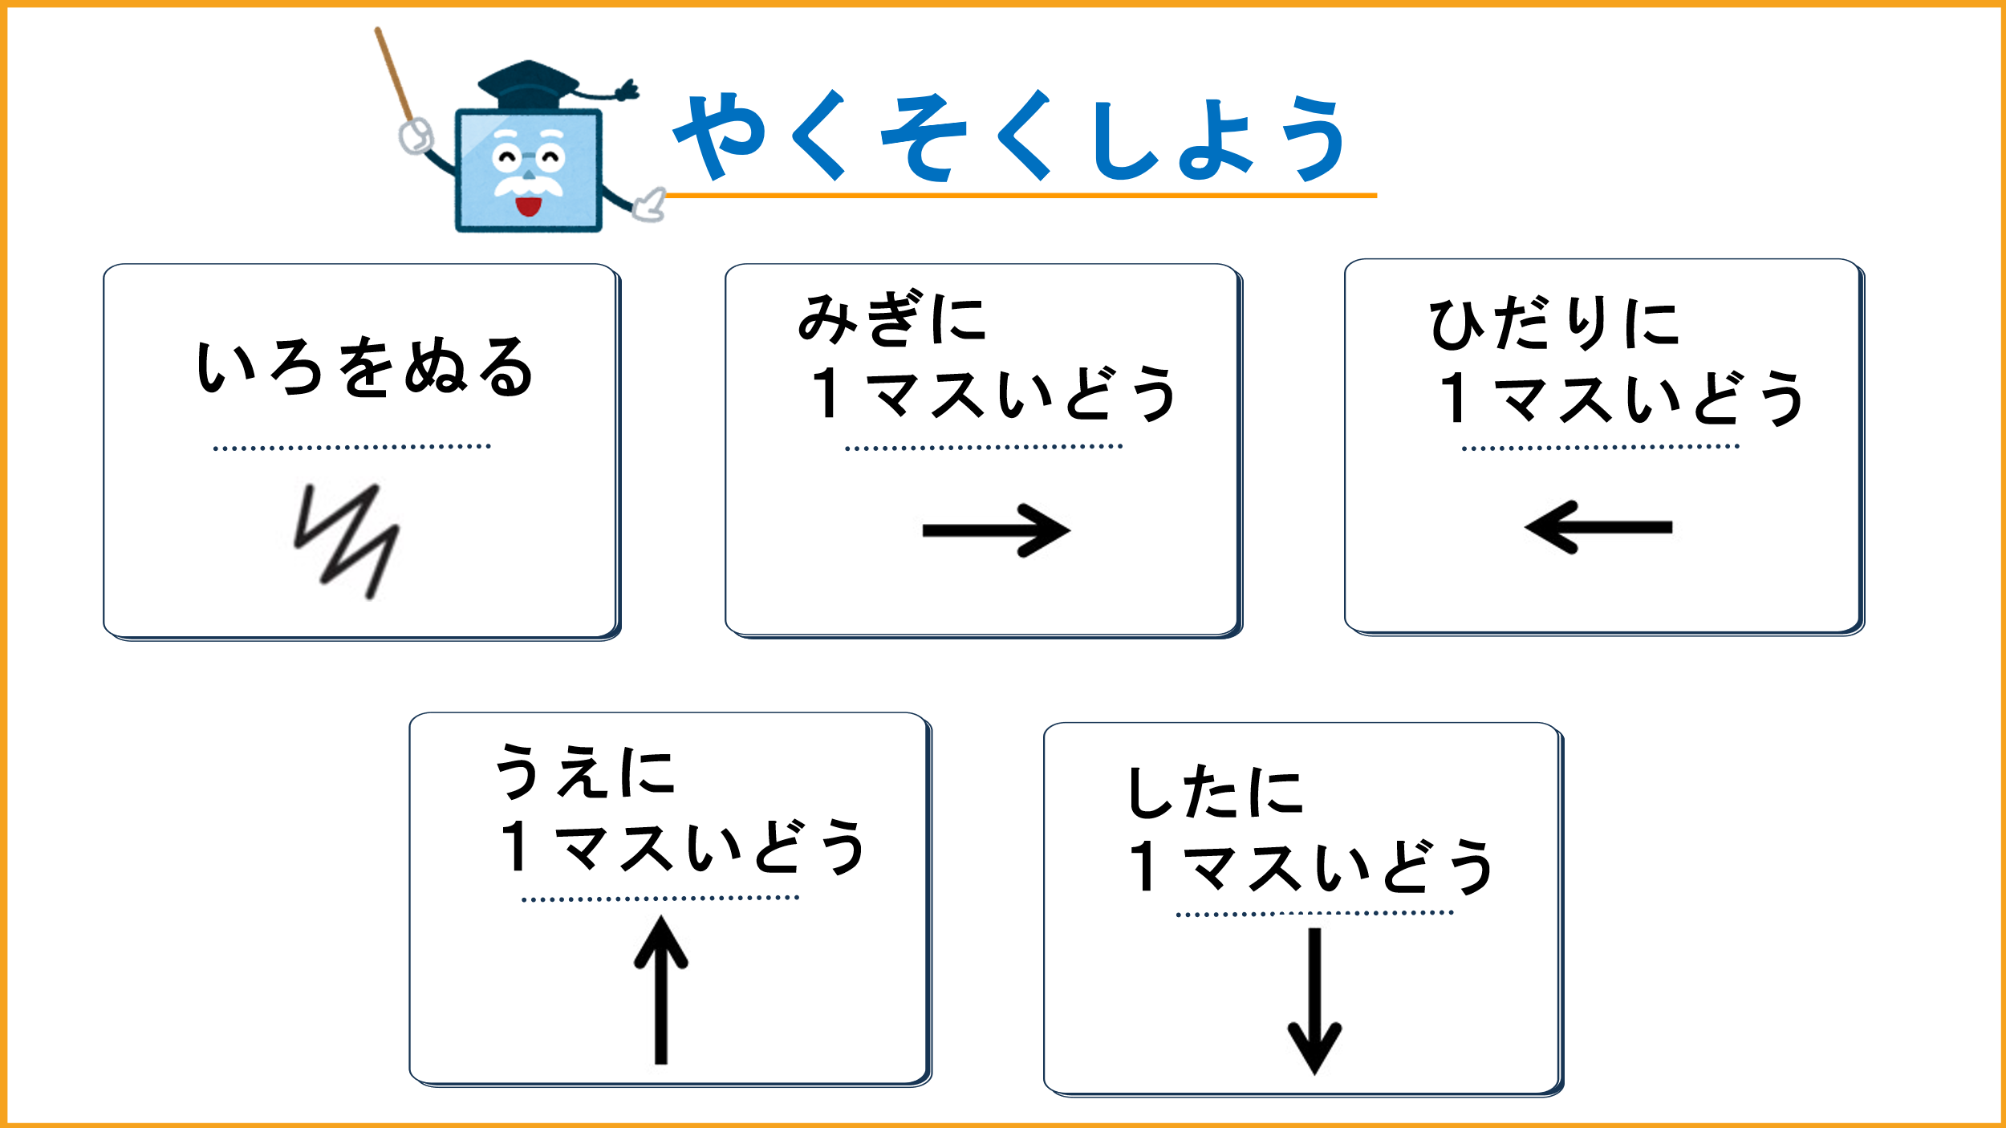 | みんな手元にあるテキストを開いて下さい。  まず最初にお約束を決めます。  右に一コマ移動は、右向き矢印  左に一コマ移動は、左向き矢印  色を塗る、は、ぐしゃぐしゃと  下に一コマ移動、は下向き矢印  上に一コマ移動、は上向き矢印、を書くよ  これを覚えておいてね  そしたら実際に色を塗ってみよう！  下のページを見てね
 | 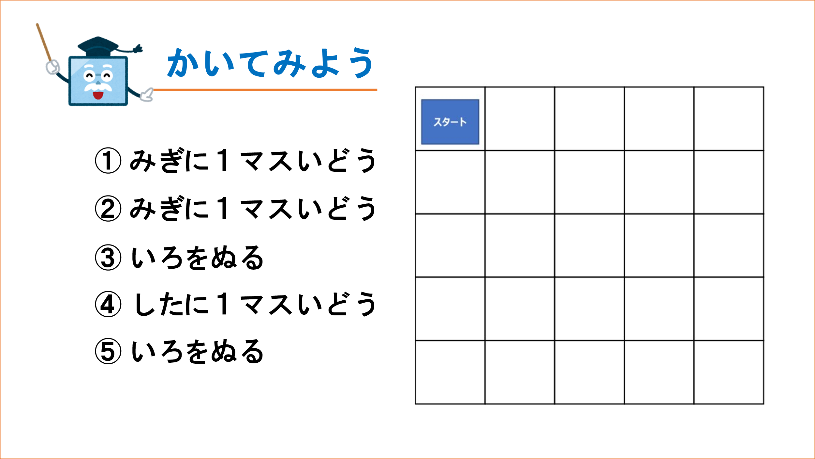 | 「右に一コマ移動」だから右向き矢印を書きます  次も「右に一コマ移動」だからもう一回右向き矢印を書いてね  矢印を書いたところに色を塗ります。  今色を塗ったところから次「下に一コマ移動」だから下向き矢印を書いて、そこにまた色を塗ってみて～

 | 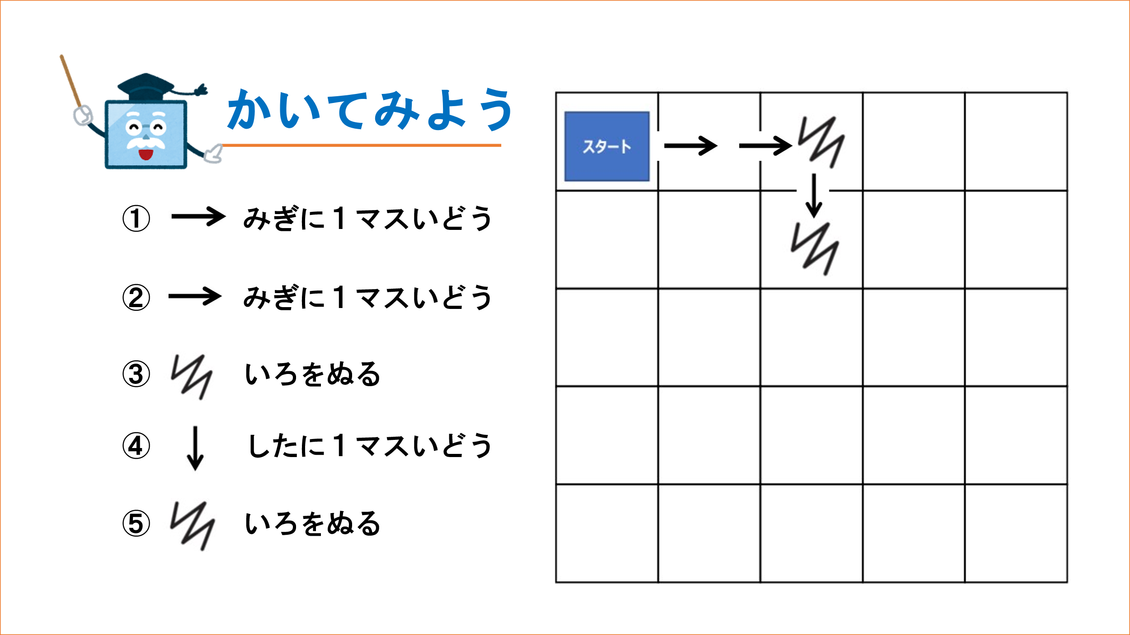 | どう～？いけたかな？  そしたら正解を出します。  こんな感じになったかな？  失敗しても大丈夫だからね～  （矢印を１マスで使った場合は、それも正解にします！）  （ここからはルールを一つ作ります。）  （矢印は、マスの線をまたいだ所に書いてください。）  そしたら次のページいくよ～
 | 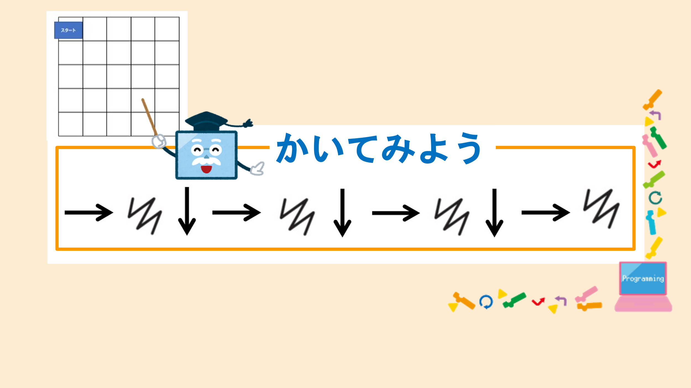 | さっきよりちょっと難しくなります。  ゆっくり考えてやってみてね～  右に一コマ移動、そこで色を塗る、下に一コマ移動、、そこから右に一コマ移動、そこで色を塗る、また下に一コマ移動、右に一コマ移動、そこで色を塗って、下に一コマ移動、右に一コマ移動、またそこで色を塗る、、、
 | 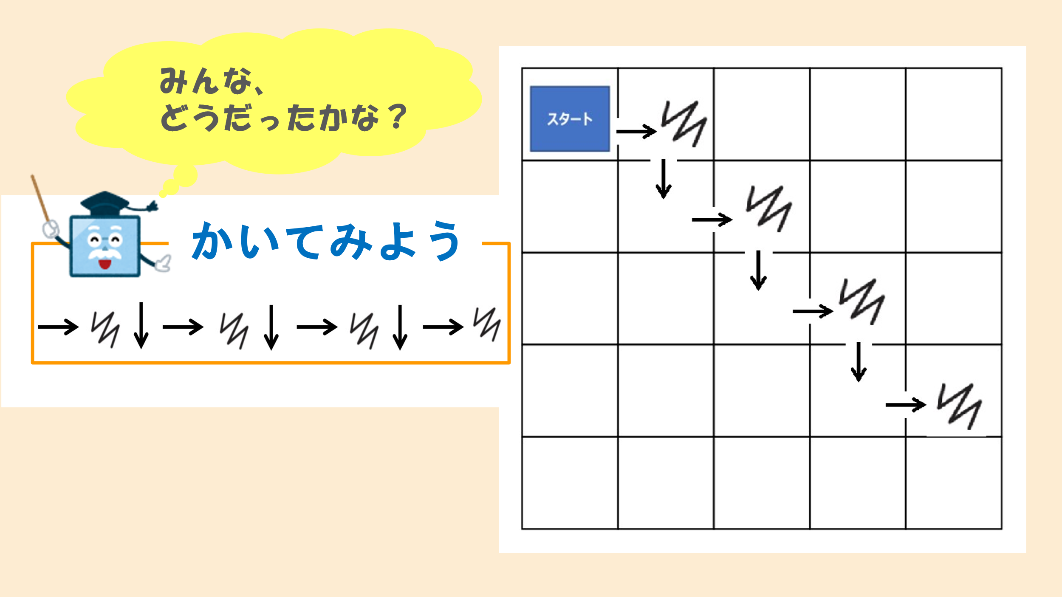 | どう～？いけたかな？  そしたら正解を出します。  こんな感じになったかな？  もし途中で違う答えになってたらどこで間違えたかを見直してみよう！  間違えることが大切です。  間違えたところまで戻ってもう一回やってみてね  これをトライアンドエラーって言います！すごくかっこいいから今日はみんな間違ったらトライアンドエラーやってみてね！  そしたら次のページいくよ～

 | 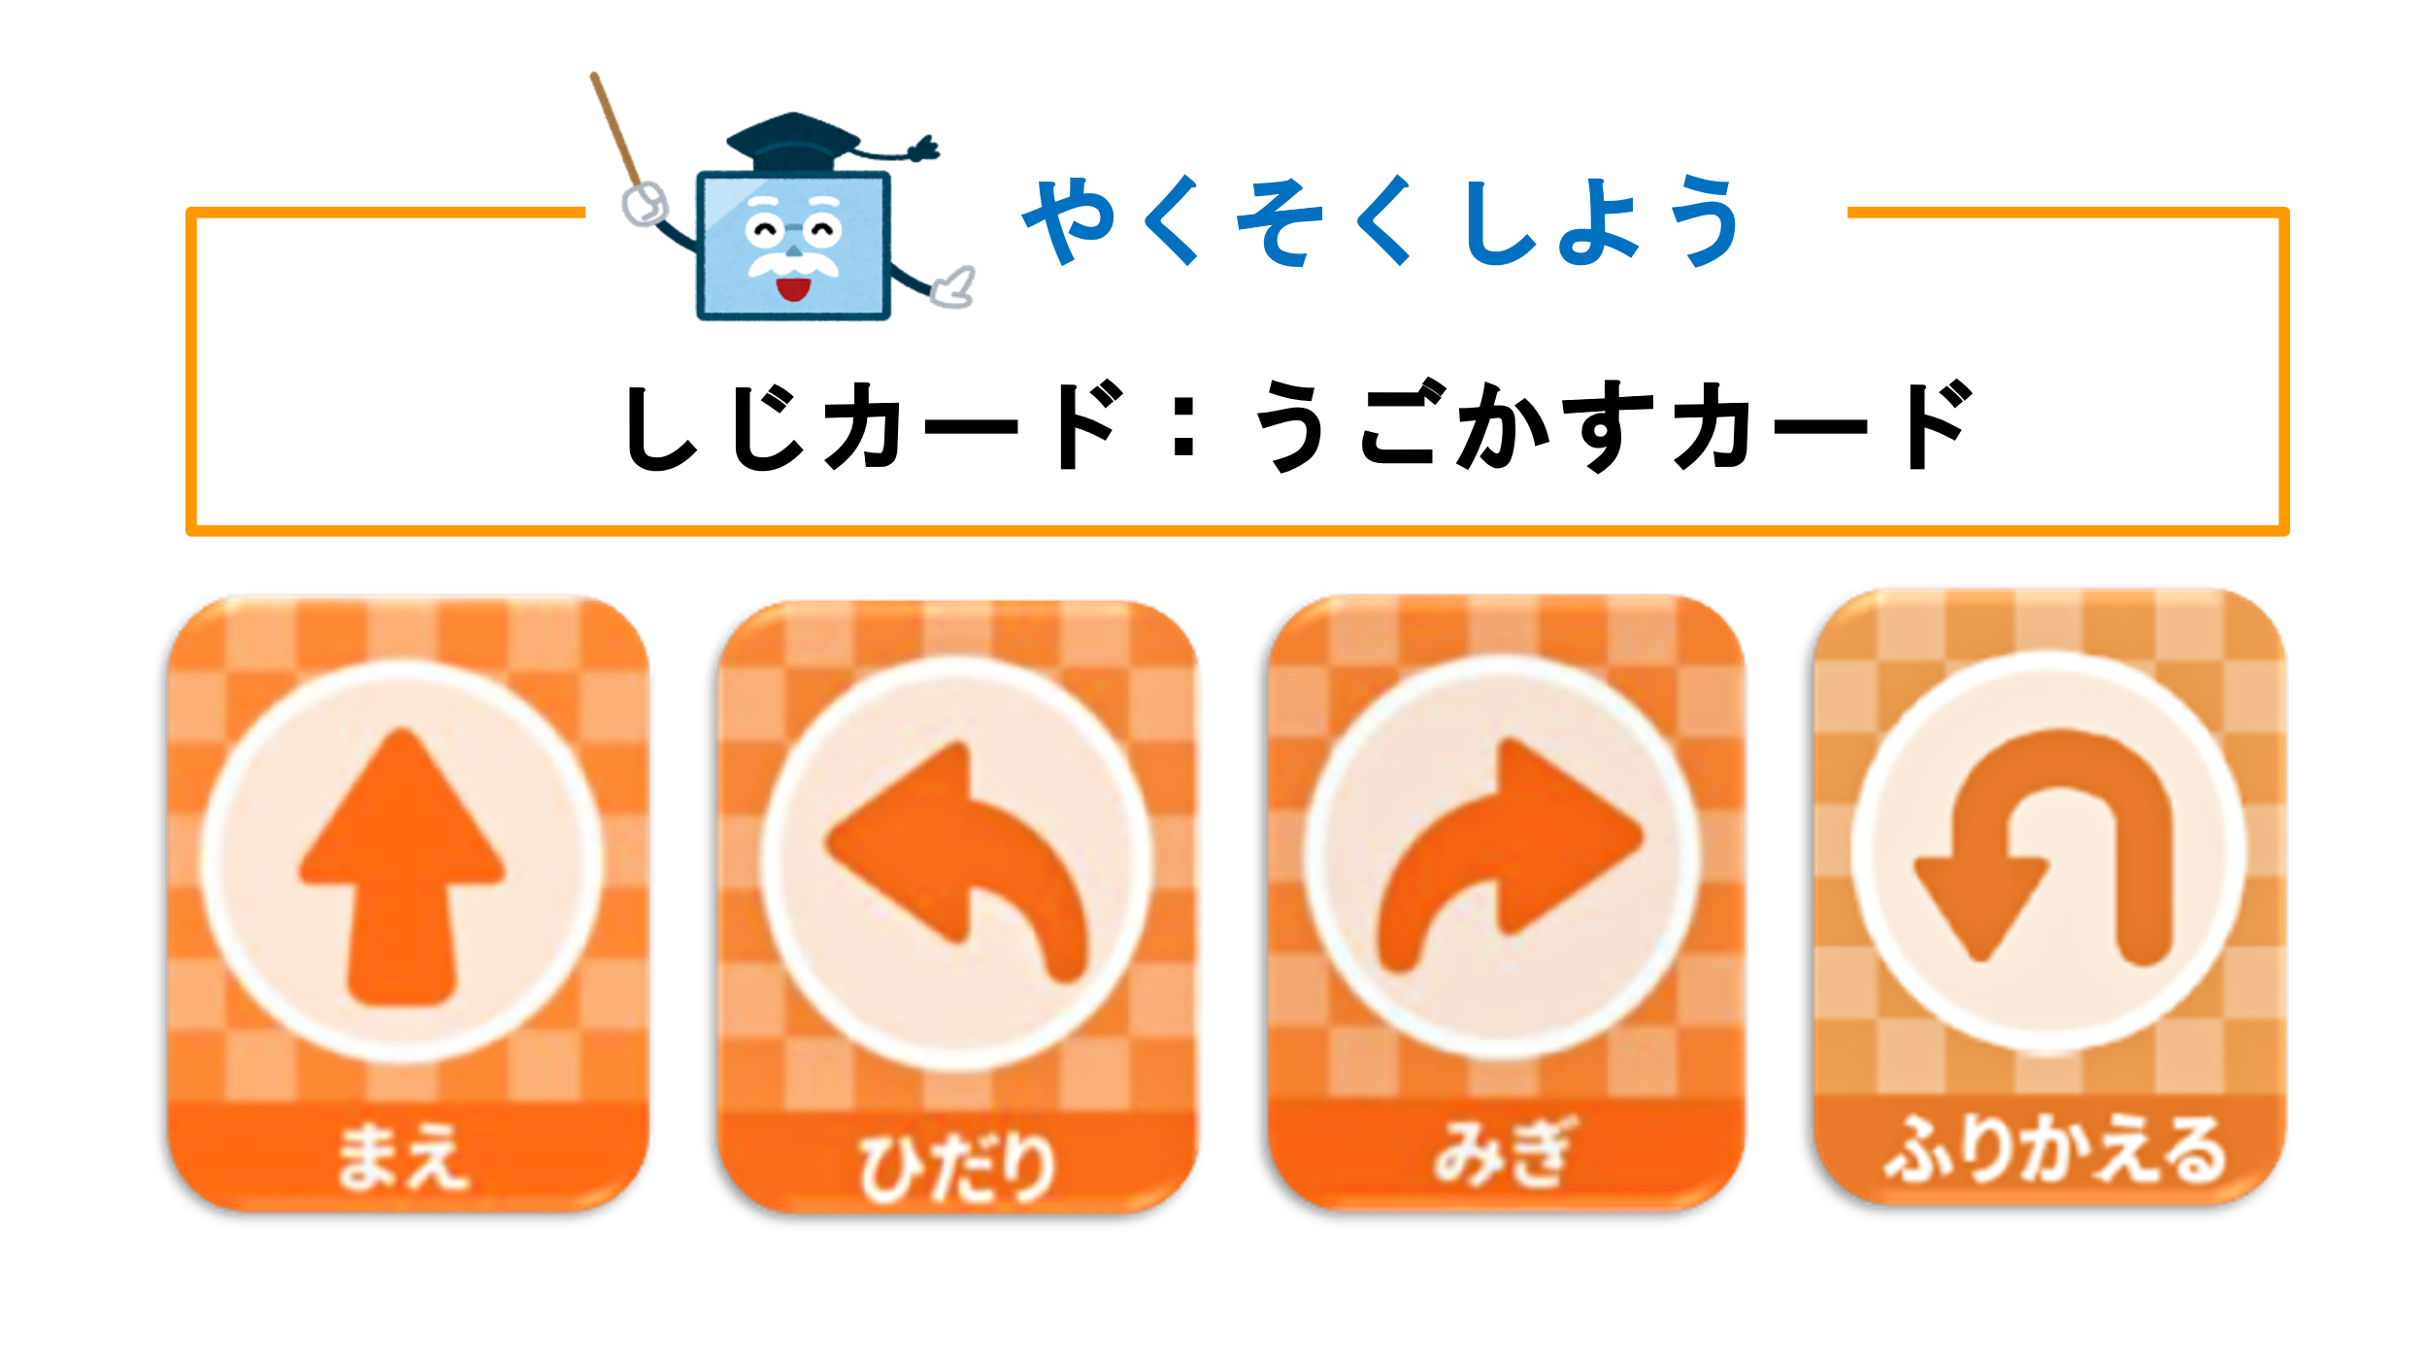 | 次は実際にロボットを動かす時に使う指示カードを説明するね  「前」は一つ進む、  「左」は左を向くだけ、進みません  「右」は右を向くだけ、これを進みません  「振り返る」は振り返るだけ、これも進まないよ～  これを覚えてね  そしたら下のページを見てみて～
 | 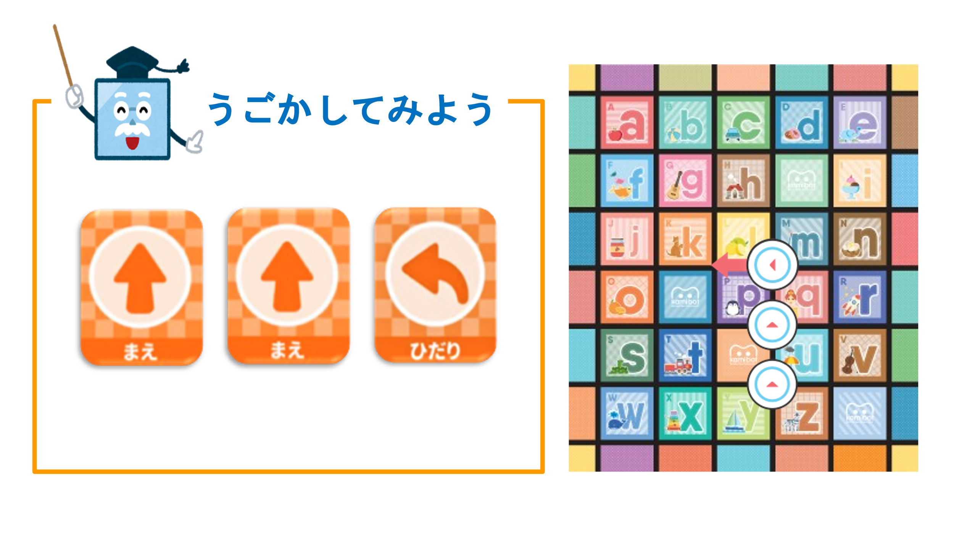 | 実際にロボットを動かしてみよう！  指示カードは「前」「前」「左」になってるね。  スタート地点から「前」「前」「左」ってカードの通り動かした時、ロボットはどこにいてるかな？  そしてどこを向いてるかな～？  どう～？いけたかな？  そしたら正解を前に出すね。「前」「前」「左」だからここで左を向いています。向きに気を付けてね  次のページいってみよ～
 | 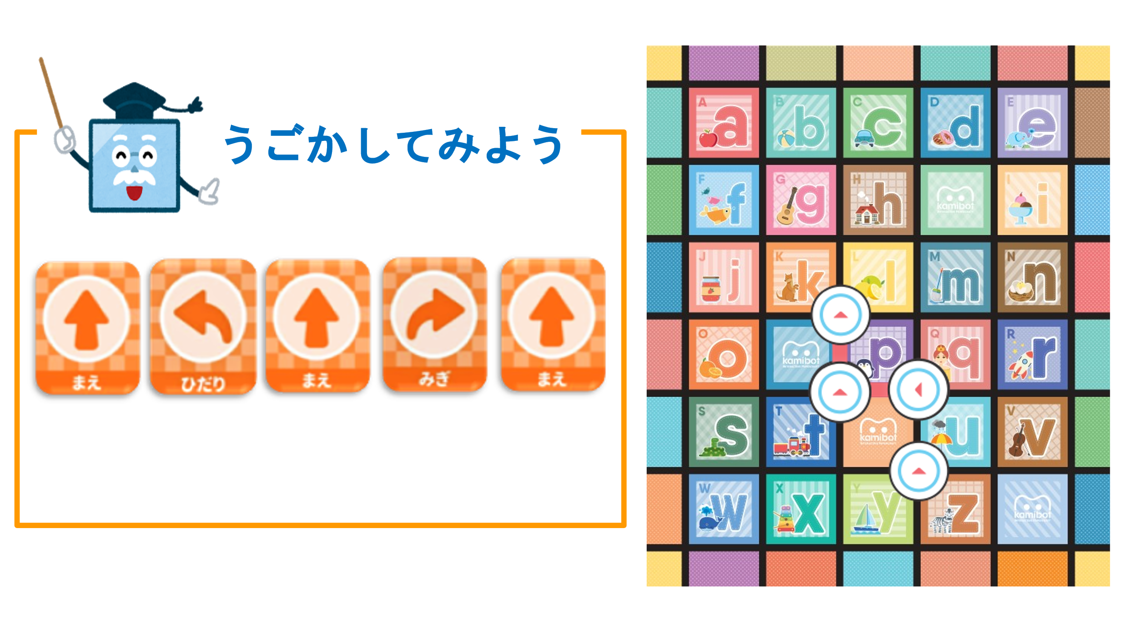 | また少し難しくなるよ。  今度は「前」「左」「前」「右」「前」だね  ロボットはどこを向いてどこにいてるかな～？  右や左のカードに注意してね  どう？いけたかな？？  そしたら、次のページいってみよ～

 | 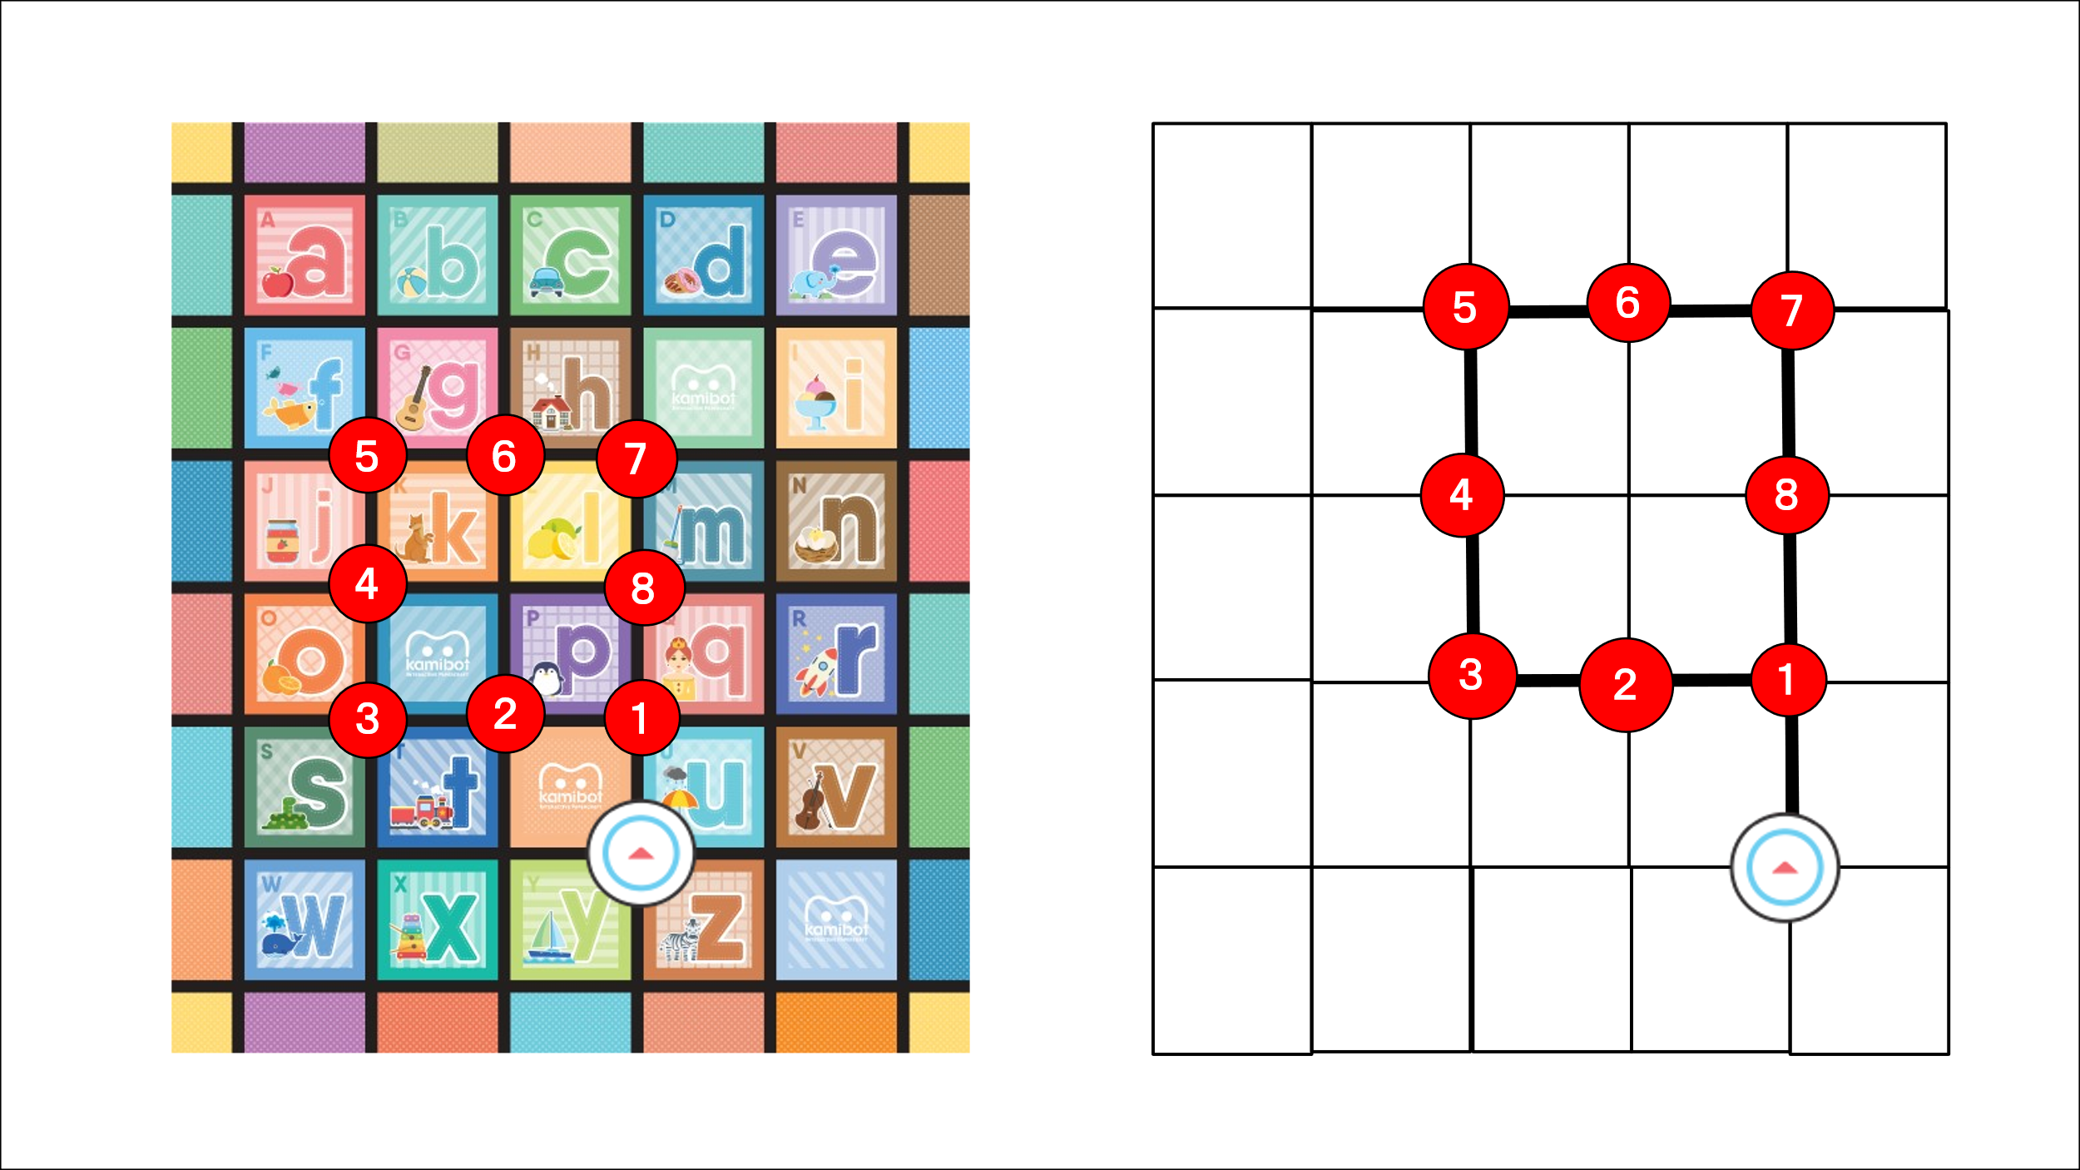 | 次はちょっと変わって、ロボットをスタート地点からこの数字の通りに動かしてみようと思ったら、どのカードを使えばいいか？を考えてみてね～  どう～？いけたかな？
 | 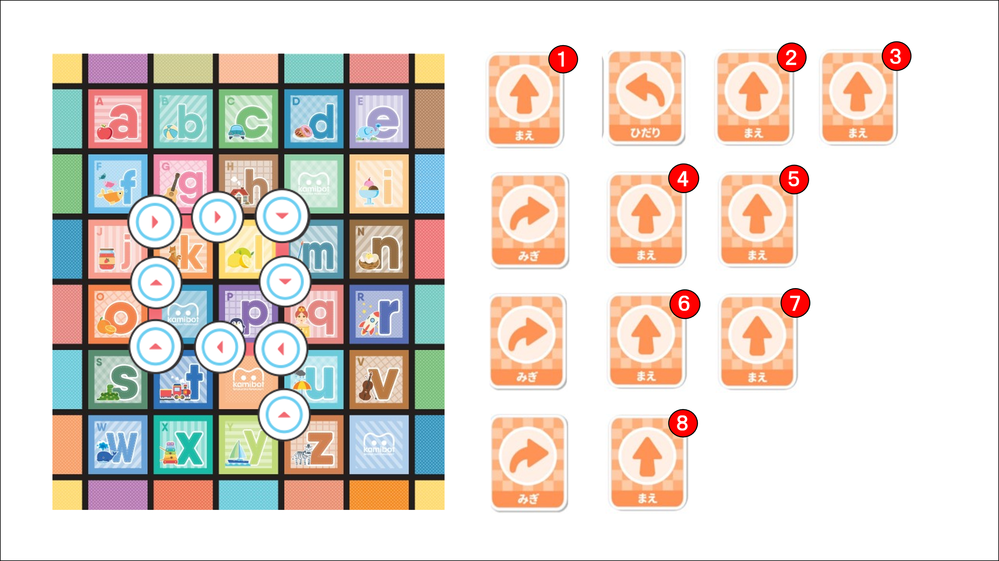 | そしたら、答えを前に出してみるね～  （並んでるカードを順番に読む）  ちょっと難しかったかな？  でも間違えても大丈夫だよ～  お父さんお母さんも大丈夫ですよ  プログラミングは、間違えていいんです！  どこで間違えてどうすればよかったか？を考えることが大事です！  実際ロボットを動かしてみると意外とすんなり理解できるので次はロボットを動かしてみましょう
 | 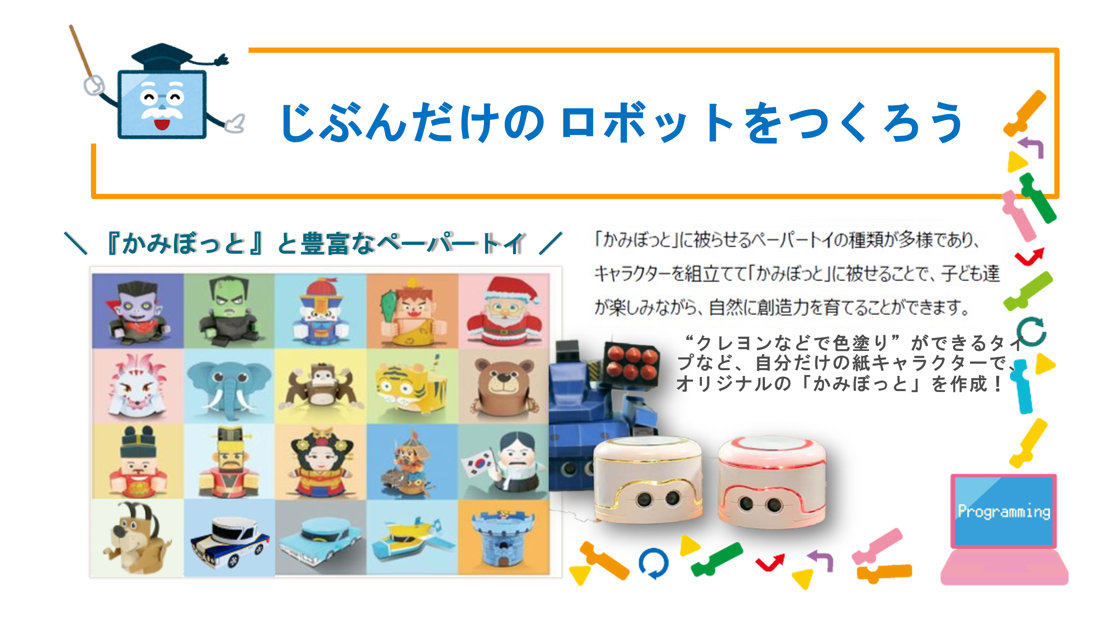 | 今日はお友達がたくさんいるので、自分だけのオリジナルロボットを使ってやってみようと思います。  今からみんなには隣の部屋に移動してもらいます。  いくつかキャラクターを用意しているので好きなのを選んで作ってみようね。作り終わったらいよいよロボットを動かしてみようね！がんばってね！！  お父さんお母さんへ  今から子供たちが移動してプログラミングの準備を始めますのでお渡ししている冊子と、はさみなど持ってきていただいた文房具や水筒を渡してあげてください。その間を使って第2部のマネー講座を始めます。  それでは準備ができたお友達からスタッフについて行って移動してください！

 | 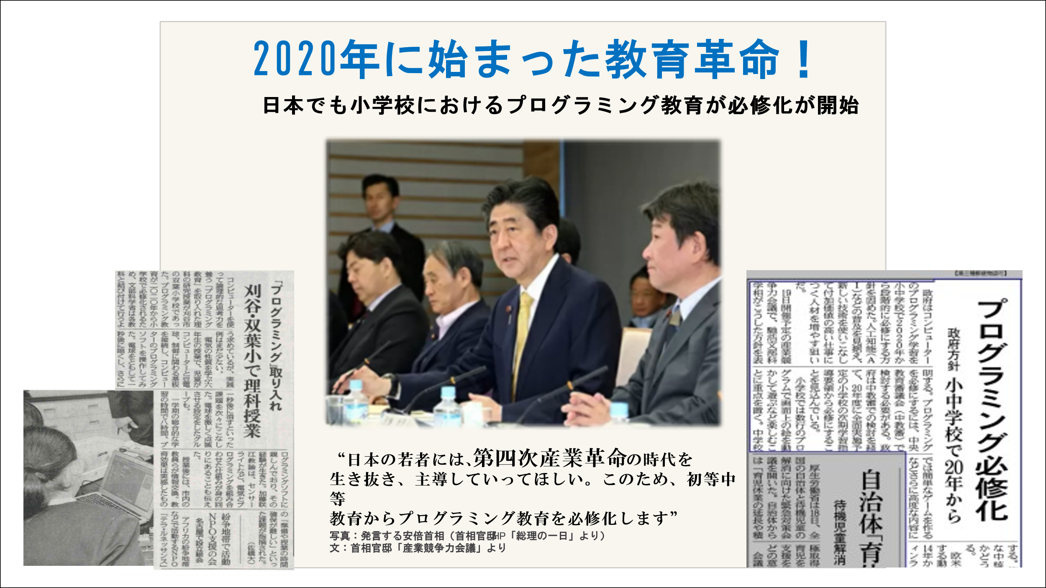 | ここからは、より保護者の方に先生という立場をつくることで信頼関係を築き、マネー講座をしやすくする。  そして、より自然にマネー講座に入る（なぜマネー講座を教えてるのか、それがひつようなのか）  という２点がポイントです。  改めまして、本日はご来場ありがとうございます。  FPの○○です。  マネー講座を始める前に、少しプログラミングについて少し補足させてください。  今年、２０２０年に１０年に一度と言われている抜本的な教育改革が行われました。  実はこのタイミングに合わせて、我々、全国のFP仲間で力を合わせ、小学校の時間割に「お金の授業」を入れてもらえるよう、いろいろな活動を行ってきました。が残念ながら入りませんでした。皆さんご存じのように、変わりに、プログラミングや英会話が入りました。  我々お金の授業側にとって、プログラミングは、いわばライバルだったんですが、共に戦うライバルのことを知れば知るほど、プログラミングの魅力と重要性に気づいていきました。そして、このプログラミングが根の深い問題を抱えていることも知ってしまい、気がつけばライバルだったプログラミングを教える活動をしています。そして今日に至ります。
 | 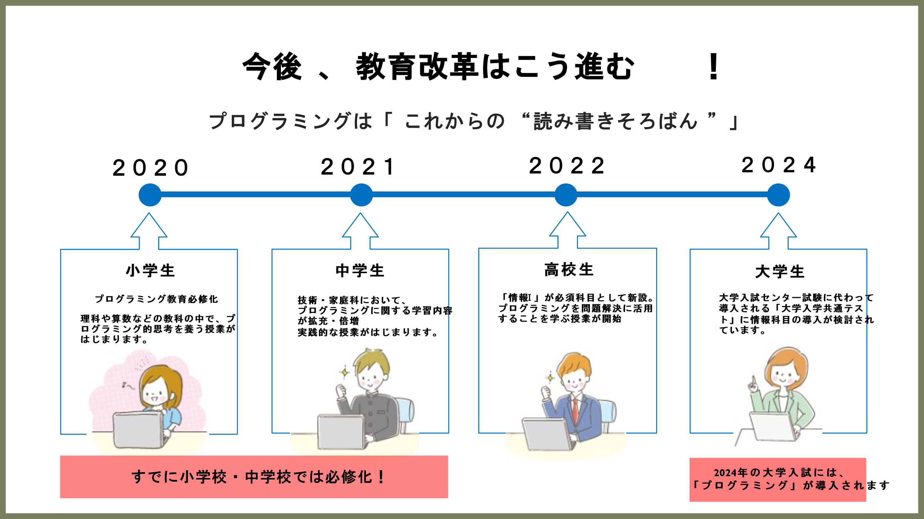 | ２０２４年には大学受験にも入ってくる予定の、このプログラミングですが、小学校では、プログラミングという１つの科目というわけではありません。  例えば音楽の授業ではプログラミングを使って音を出したり、理科の実験はプログラミングを使って行ったり、いろいろな授業の場面でプログラミングが登場します。  つまり、プログラミングが苦手になったら、いろいろの科目でつまずいてしまうということです。今後は読み書き算数に近い、勉強の根幹の部分になっていくといっても言い過ぎではないのかなと思います。
 | 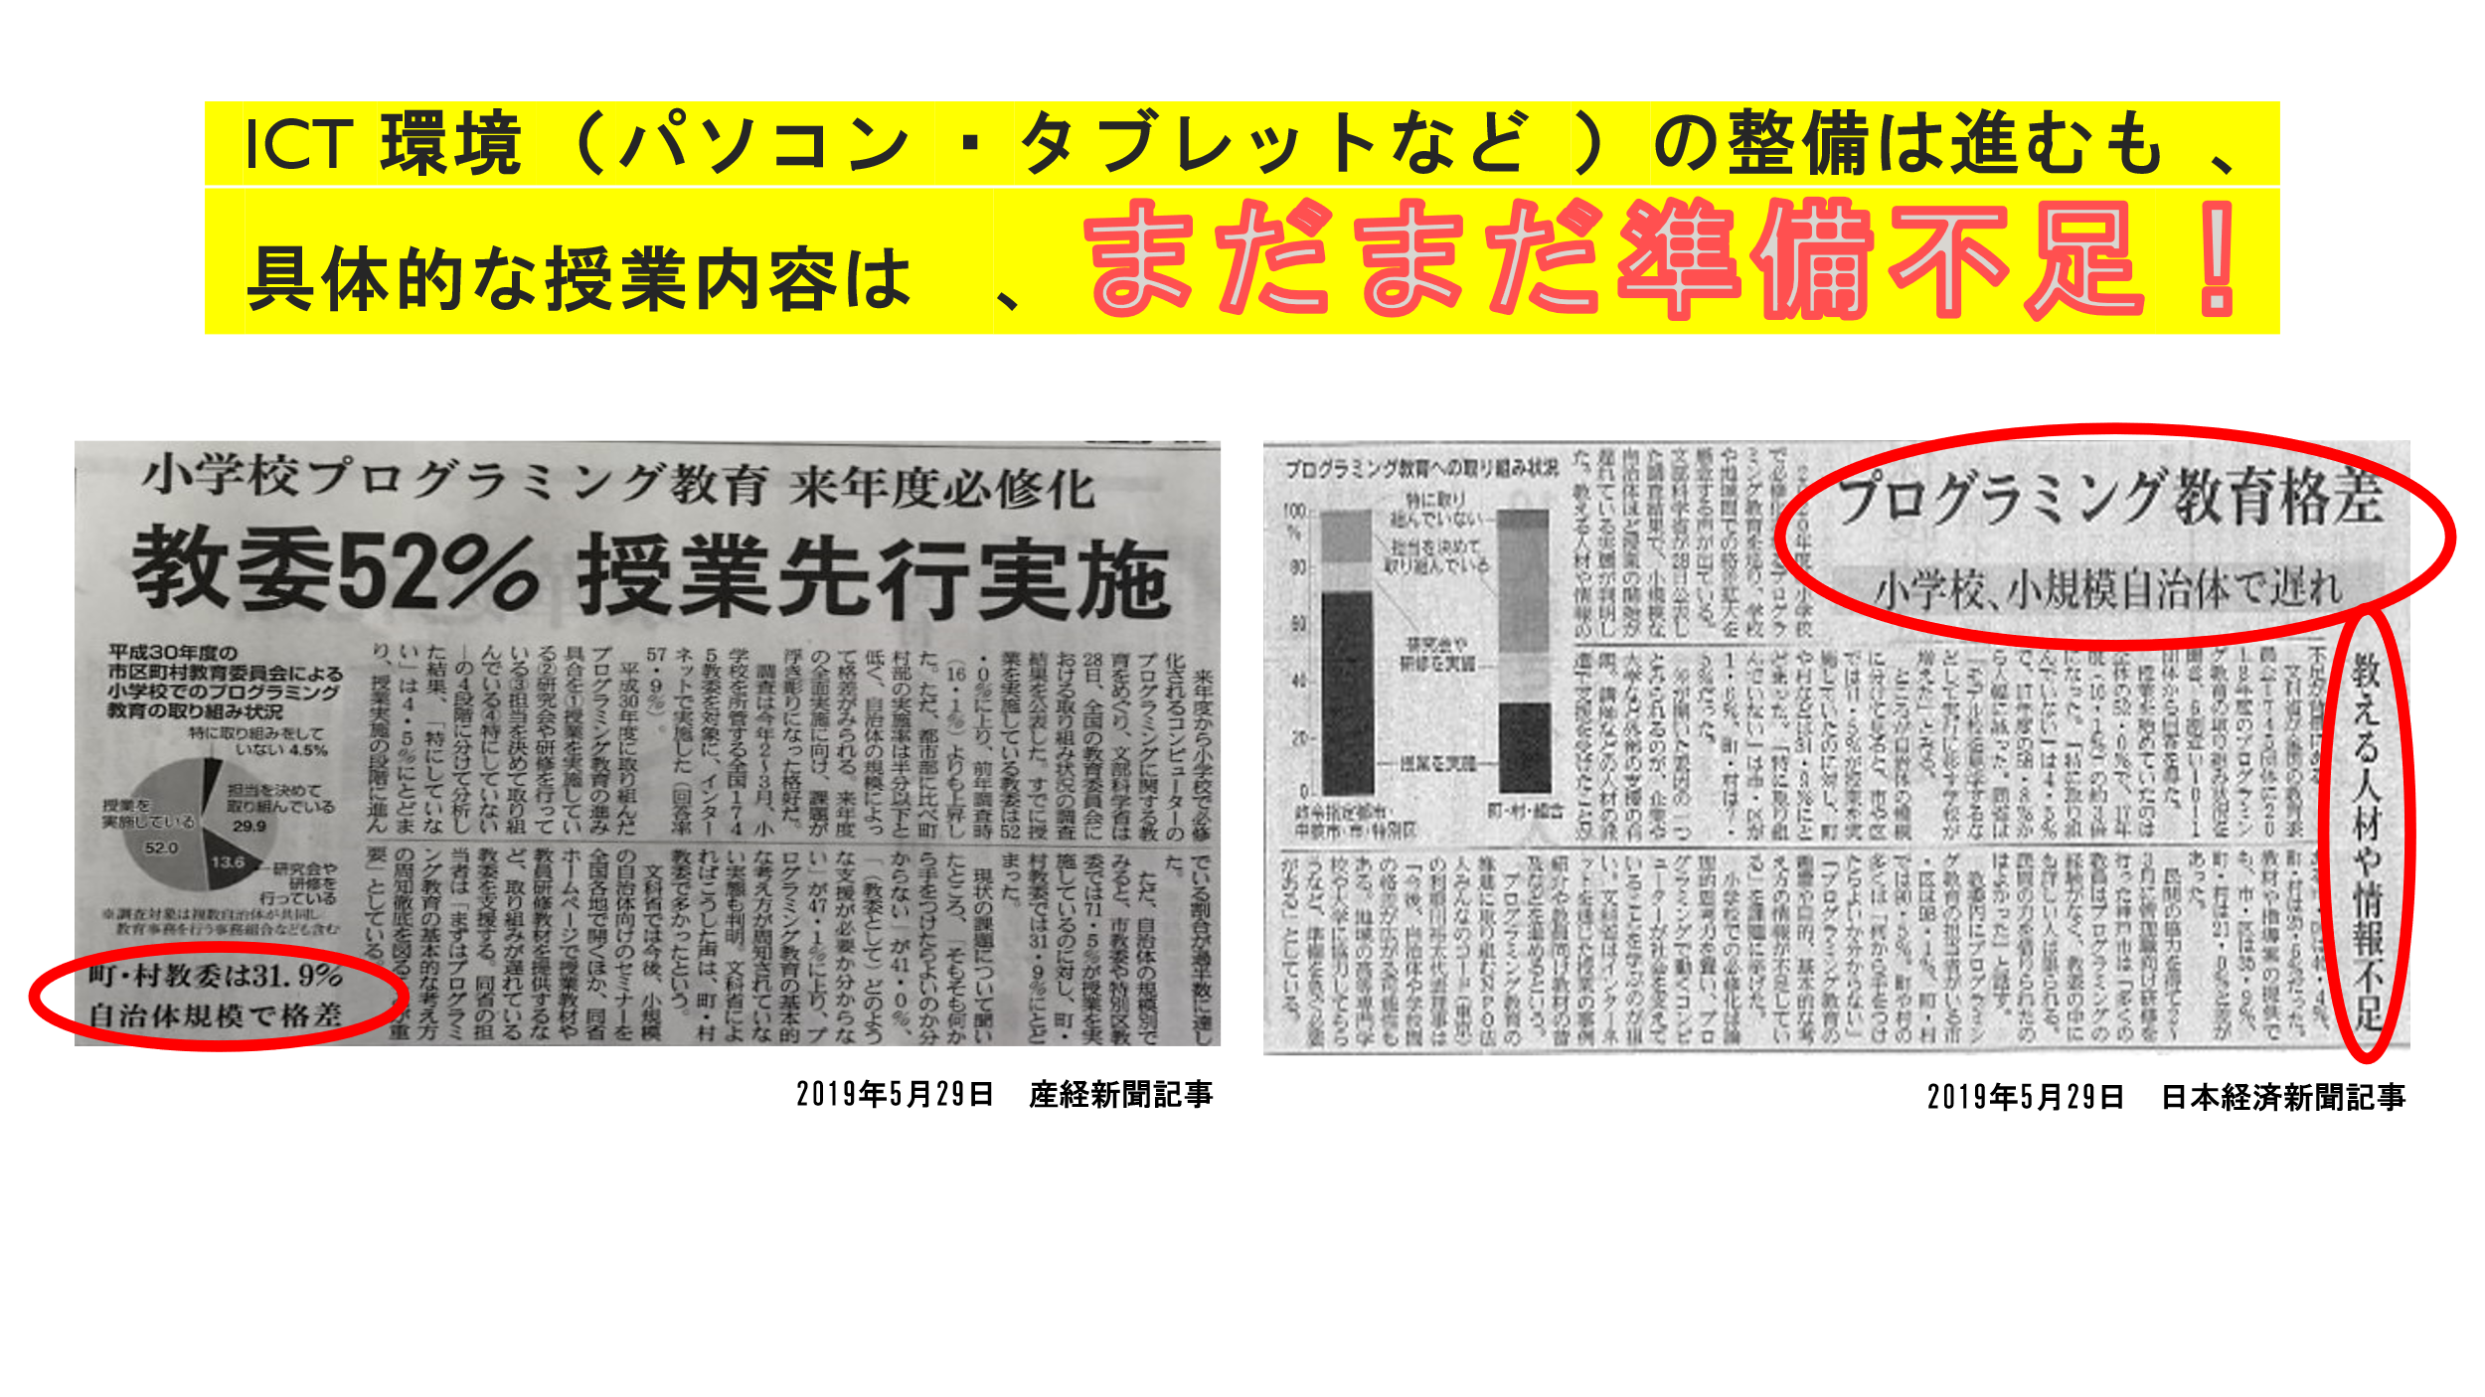 | これだけ重要なプログラミングですが、かなり突貫工事で教育現場に導入されました。基本的に授業方針は各学校に任すという投げっぱなしぶりです。ただ先生がたもプログラミングなんて習ってきてないのでどうやって教えたらいいのかなんてわかりませんよね。なぜこれだけ国が焦っているのかというと、ゆとり教育の歪みでしょうか、現在プログラミング教育の分野で、日本は先進国の中でかなり出遅れています。このままでは、２０年後には何十万人というプログラマーが日本で足りなくなると言われています。AIなどが導入され、既存の仕事がなくなっていき、AIを使う人たちが必要になっていくのですから当然と言えば当然ですよね。  だからでしょうか。国の方針を読んでるとこんな風に読み取れます。小学校のうちに適性を見極め、できる子だけをひっぱりあげていくと。つまりできない子はどんどん落ちこぼれていくような突貫工事なのです。

 | 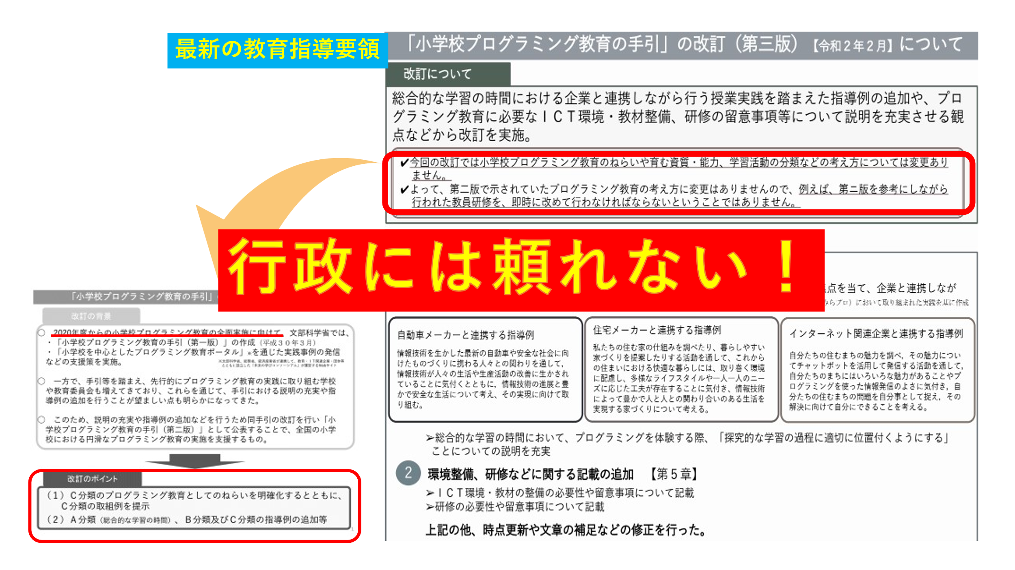 | でも、そもそもプログラミングは読み書き算数のような根幹の部分だと先ほどお伝えしました。  例えばサッカーのルールブックを先に読んで「サッカーやりたい！」って思う子はいませんよね？なんとなく友達の球蹴りをしながら、遊びながら楽しみながらルールを覚えていきますよね？プログラミングも一緒です。本来は物心ついたころから、おもちゃなどで触れさせていき、「楽しい！」と思いながら色々と基礎を覚えていき、その土台をもって小学校で本格的に勉強していくべき教科です。これから生まれてくる子供たちにはそういった土台が徐々に整っていくでしょう。でも今すでに学校に通っている、これから通う子どもたちがどうですか？その土台のないまま、いきなり、スクラッチなどの専門的なことを勉強します。つまり、サッカーなんてみたこともやったこともない子供に。ルールブックから勉強させていき、適性を見極めていくのです。だいぶ無理があると思いませんか？なので我々が本日教えたいのは、プログラミングのもっと基礎になる、「動いた！」「楽しい！」という感覚です。その成功体験をもって学校授業に取り組むだけでも全然ちがうと思います。
 | 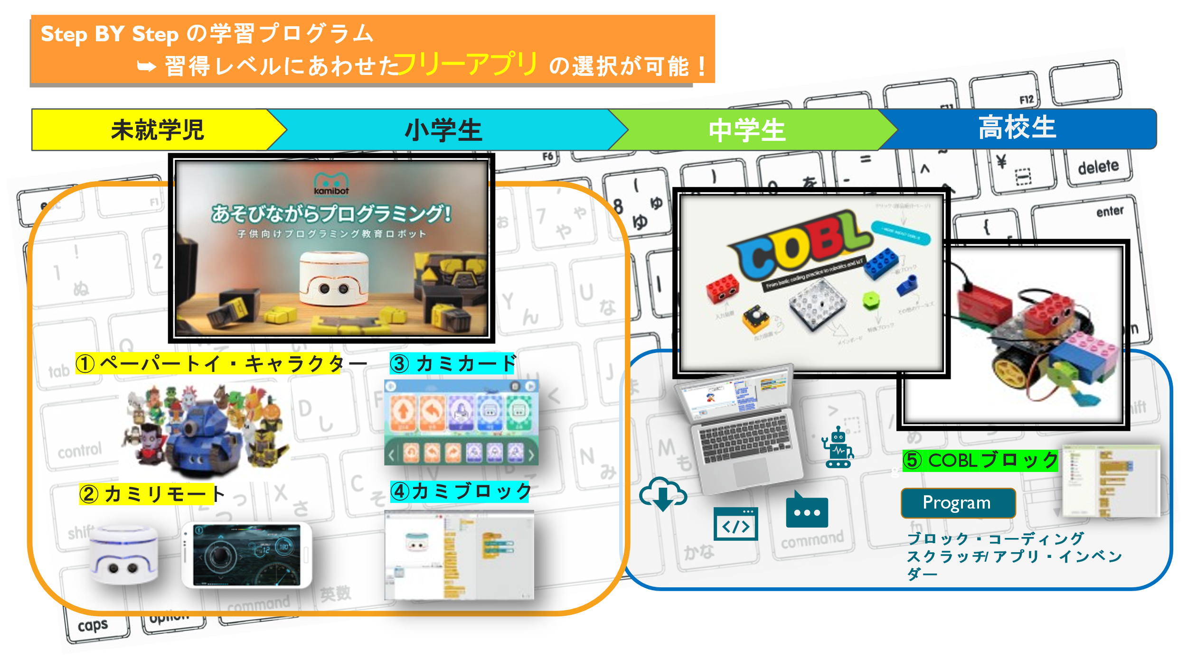 | 本日使用するロボットは、カミボットという、世界で最も有名なロボットの一つです。このロボットの特徴は長く使っていけるということです。いわゆる学校で習うような、スクラッチや、組み立てなどもできますが、もっと前段階、幼児などでも楽しんで使えるようなソフトが搭載されています。本日使用するソフトも、幼児から小学生低学年向けのものを使います。
㉑ | 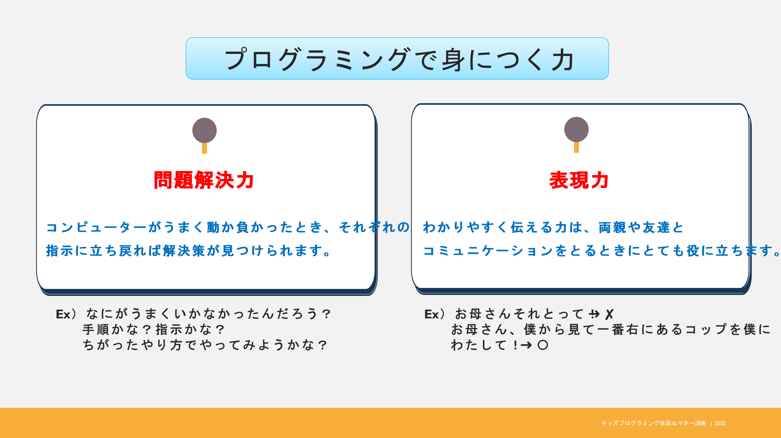 | このいろいろと問題のあるプログラミングですが、小さいうちに学べば、さまざまな力がつくと言われています。  トライアンドエラーを繰り返すことで、問題解決力や、表現力が身に付きますし、

㉒ | 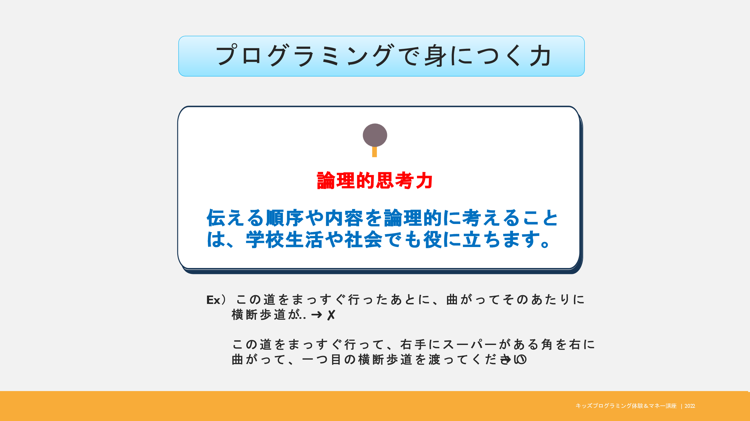 | 理系の脳を育ててくれるので、逆算思考などの、論理的思考力が身に付きます。ぜひこれをきっかけに家でも遊びながら教えていただけたらと思っています。  （自然にさらっと）  さて前置きが長くなりましたが、いよいよ第２部をはじめたいと思います。  子育て世代の方はこれから本当に多くのお金のリスクと戦っていきます。知っていれば徳した、財産になったのに、知らなかったから損をした、負債になった。なんてことはたくさんあります。  例えば子供のプログラミングの才能が開花し、理系に進み大学に行きたいと行ったらどうしますか？予備校はいかせてあげますか？大学だけじゃなく大学院まで行ったら応援してあげますか？でもそのすぐあとの老後も不安なのにそこで貯金を使い果たして大丈夫でしょうか？  この時間を使い少しでも皆様のお役に立てるよう、住宅ローンや、教育費、資産運用まで、子育て世代の方にこそ知ってほしい情報ばかりを今日はもってきましたので、何か一つでも持ってかえっていただけたら幸いです。最後までよろしくお願いします。  最初にわたくしのプロフィールから失礼します。
㉓ | 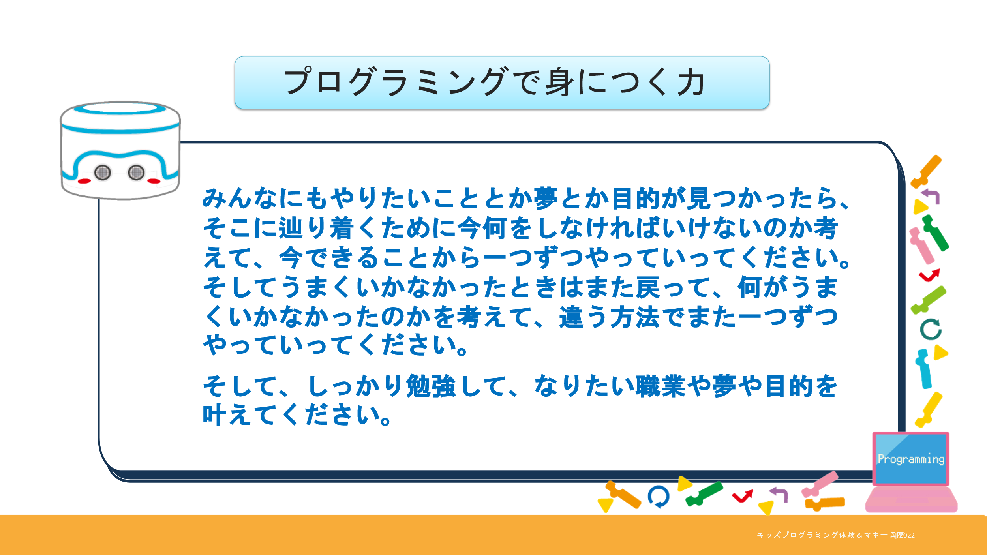 | この資料は使わない
㉔ | 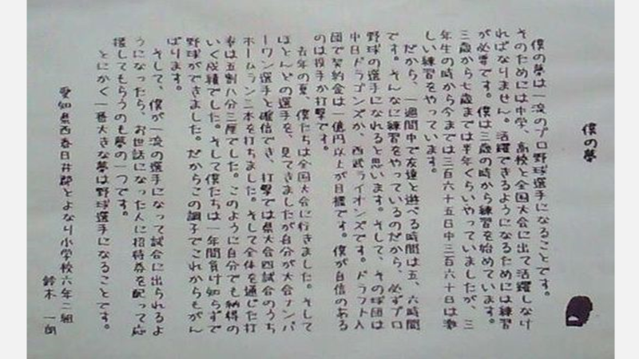 | この資料は使わない

